СУГЫШ ВЕТЕРАННАРЫН ҺӘМ ТЫЛ ХЕЗМӘТЧӘННӘРЕН БҮЛӘКЛӘҮ
Түбән Әлки авыл җирлеге башкарма комитеты тарафыннан әзерләнгән бүләкләрне алып, хөрмәтле авылдашларыбыз бик сөенде, чиксез рәхмәтләрен җиткерде.
Мингалимов Талип Нургали улы 02.01.1930 елда туган. Хәзерге вакытта Түбән Әлки авылында яши.
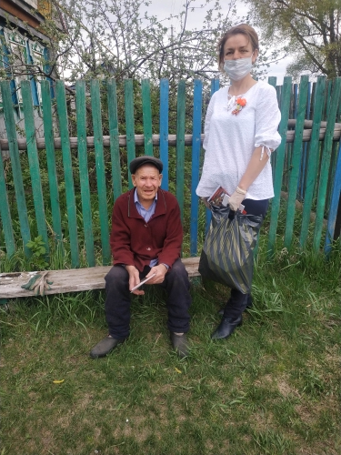

Сафина Рабига Шәриф кызы 16.04.1929 елда туган. Тыл хезмәтчәне.
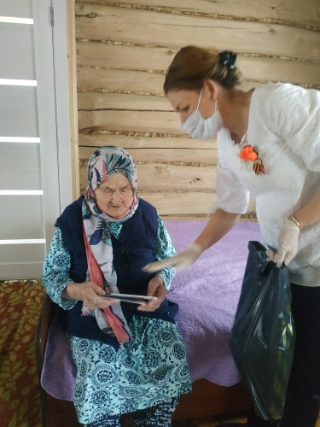
Адиуллина Минниса Мирзазяновна 18.04.1932 елда туган. Татар Суыксуы авылыннан, хәзерге вакытта Түбән Әлкидә яши.
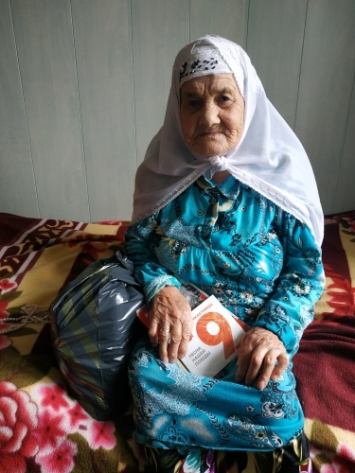

Фасахова Руфия Хади кызы 23.04.1932 елда туган.
